Сравнение разных способов оценки эволюционных расстояний между гомологичными нуклеотидными последовательностями.

Задача: определить границы применимости 2-х способов оценки эволюционного расстояния между нуклеотидными последовательностями :
1) простейшего способа оценки расстояния как доли несовпадающих нуклеотидов;
2) оценки расстояния по методу Джукса – Кантора.

Чтобы не было путаницы, отмечу, что a-f – обозначения листов, а 1-4 - узлов.

«Истинные» расстояния в модели: число точечных замен на 100 нуклеотидов.

seq | # of seq | 1 | 2 | 3 | 4 | 5 | 6 | 7 | 8 | 9 | 10 | 11
my_gen | 1 | 0
1 | 2 | 50
2 | 3 | 63 | 13 | 0
3 | 4 | 40 | 90 | 103 | 0
4 | 5 | 73 | 123 | 136 | 33 | 0
a | 6 | 100 | 50 | 63 | 140 | 173 | 0
b | 7 | 100 | 50 | 37 | 140 | 173 | 100 | 0
c | 8 | 100 | 50 | 37 | 140 | 173 | 100 | 74 | 0
d | 9 | 100 | 150 | 163 | 60 | 93 | 200 | 200 | 200 | 0
e | 10 | 100 | 150 | 163 | 50 | 27 | 200 | 200 | 200 | 110 | 0
f | 11 | 100 | 150 | 163 | 50 | 27 | 200 | 200 | 200 | 110 | 54 | 0

Матрица попарного различия: среднее число несовпадающих нуклеотидов на 100 позиций.
С помощью программы distmat (с параметром «0»)была получена матрица попарных эволюционных расстояний (Uncorrected).

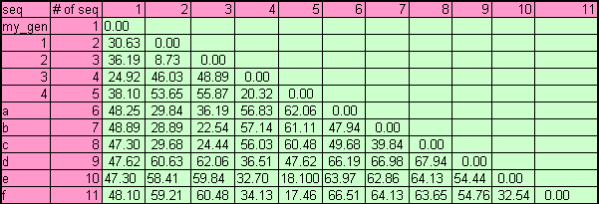

Матрица попарных эволюционных расстояний, вычисленных по методу Джукса – Кантора.

С помощью той же программы, но уже с параметром «1» была получена следующая матрица:

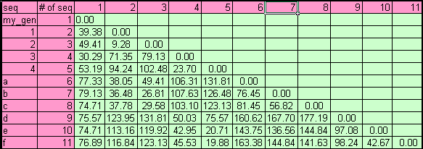

Диаграмма.

Метод определения расстояний между последовательностями по доле несовпадающих нуклеотидов дает результаты только при малом числе замен. Метод основывается на значении отношения числа совпавших нуклеотидов к длине последовательности. Из этого следует, что совсем не учитываются повторные замены.
Метод Джукса-Кантора более точен, но все же с ростом числа замен дает все менее точные результаты. Ошибка данного метода можно отнести к тому, что никак не учитывается скорость мутации, то есть, предполагается, что вероятность перехода одного нуклеотида в другой одинакова (нет учета преобладания транзиций над трансляциями).

